附件2
河海大学2024年教职工体检通知

一、2024年爱康体检服务及预约流程
- 体检日期：2024年04月08日至09月30日
（*法定节假日除外，具体时间详见线上可预约日期）
- 体检时间：周二至周日上午7:30-10:30（空腹抽血截止时间为10：30）
- 预约方式：在职职工及职工家属请线上预约，家属预约由职工代为预约，具体如下第（二）节预约方式，体检预约需提前三个工作日
备注：为节约您当天体检时间，套餐额外加项请您预约时在线勾选，费用在线/到店支付。
- 爱康增值服务
职工类别 | 免费赠送项目 | 项目意义
40岁以下 | 眼底镜检查 | 有无眼底动脉硬化、视神经乳头及视网膜病变、青光眼、白内障，糖尿病、高血压病等患者
全员（体检当天前台领取，限南京地区教职工本人） | 泡脚包一盒 | 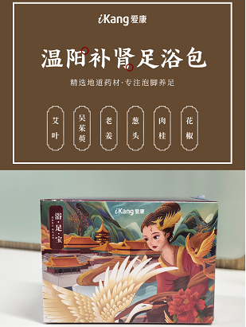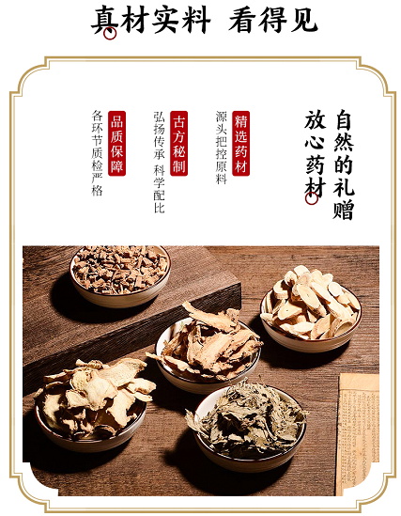

- 预约方式
A：专属二维码：手机微信选择“扫一扫”右侧二维码或长按识别二维码，进入预约页面；
B：电脑端或者手机端打开以下网页链接，进入专属预约页面：https://ee.ikang.com/employee/platform/hhdx

平台具体操作方式如下：
- 第一步：进入预约页面（如图1），点击图中左侧【预约】标识，进入信息填写页面（如图2），输入【体检者本人身份证号码】及初始密码：【135246】，点击【登录】。*如跳出绑定手机页面（如图3），可选择【跳过】。
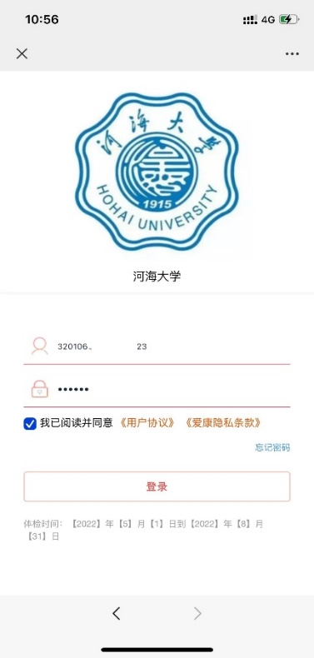
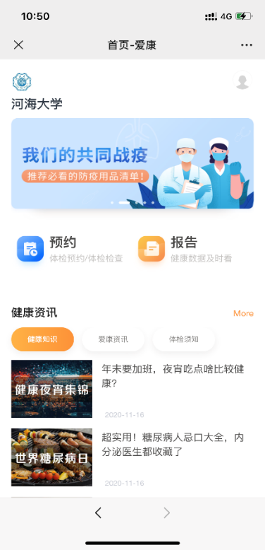
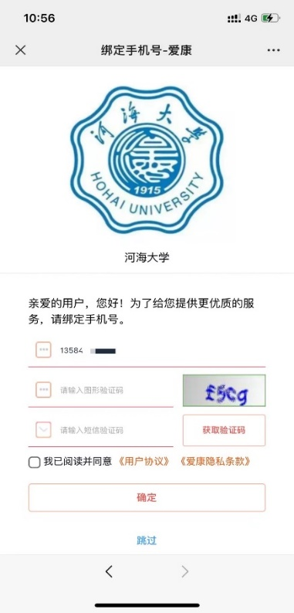
图3
图2
图1

- 第二步：进入确认体检人信息页面（如图4），点击【下一步】可见体检套餐（如图5），图中套餐仅为参考，女性请根据自身情况选择含妇科或不含妇科套餐，男性点击默认套餐，点击【下一步】进入预约页面（如图6），可就近选择分院，体检时间可看当日预约饱和度，建议选择饱和度较低的时间参加体检。
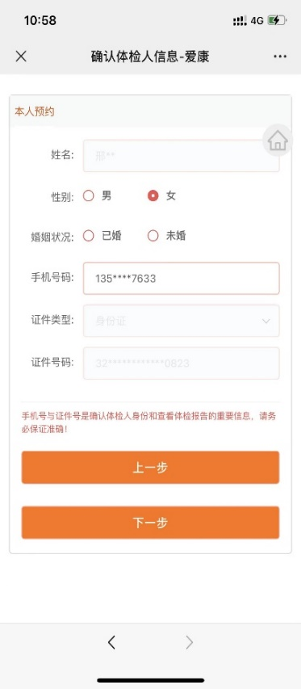
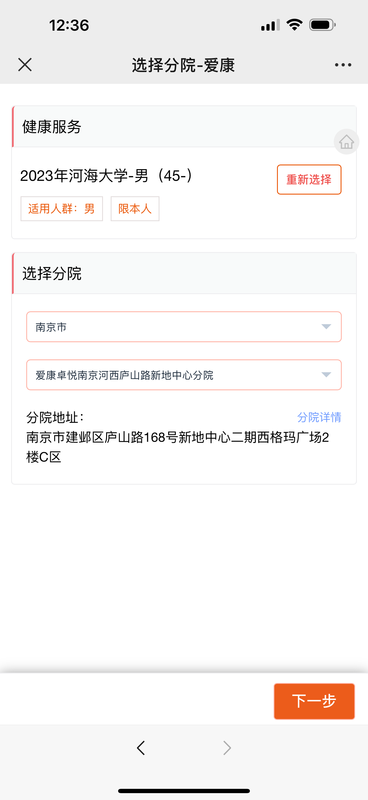
图4
图5
图6

- 第三步：在选择好体检分院后，点击【下一步】进入加项页面（如图7），推荐通用加项部分按需选择，费用自理，确认后点击【开始预约】，随后出现基本信息页面，确认无误后点击【完成预约】，可见预约成功页面（如图9）。
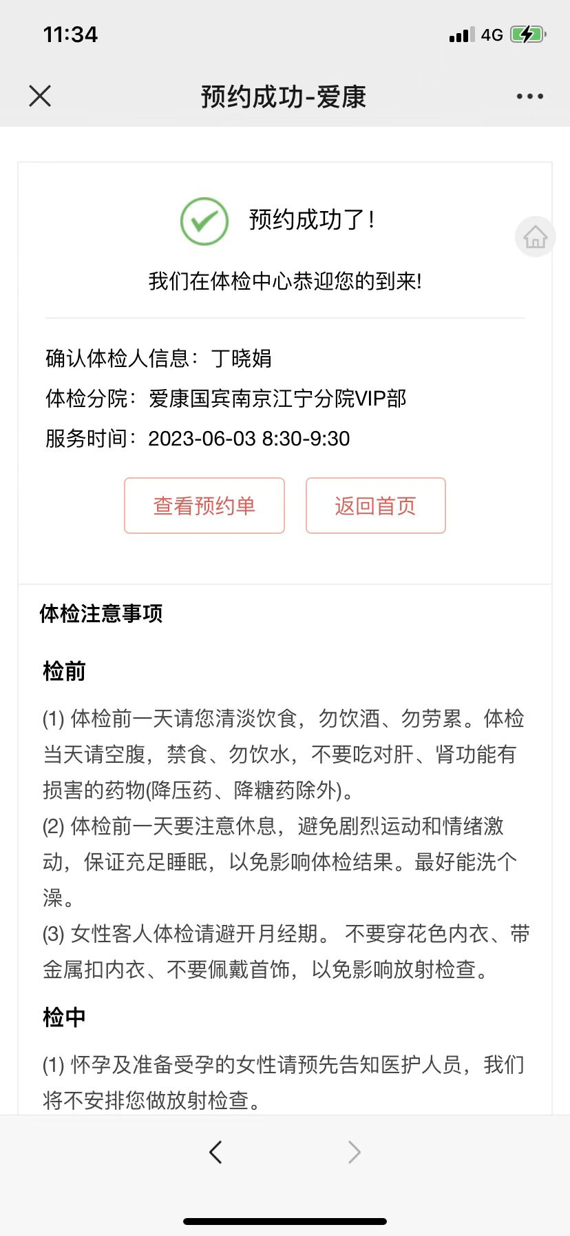
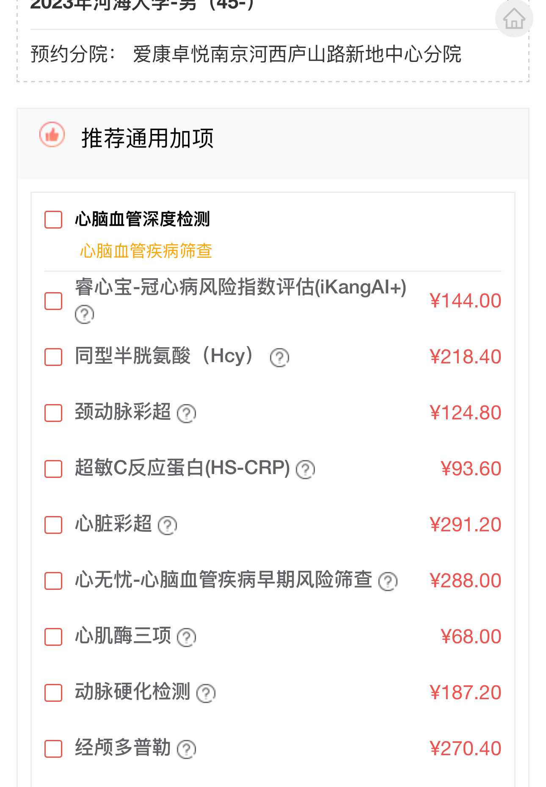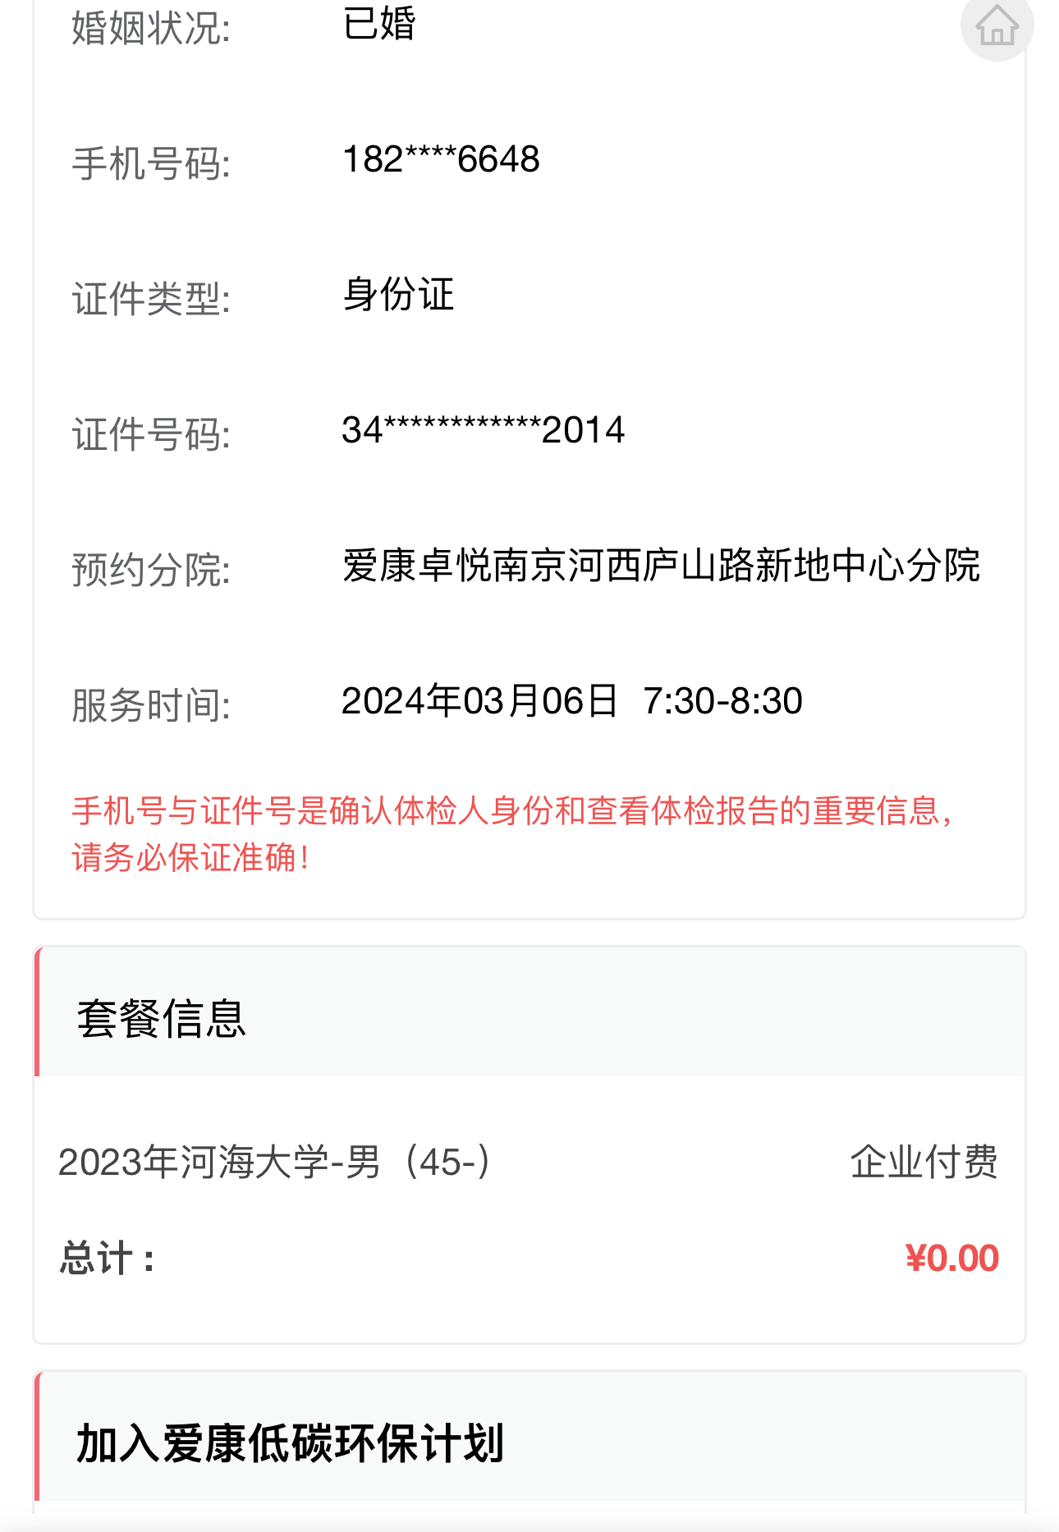
图7
图8
图9
- 爱康体检各分院简介
南京爱康区域 | 鼓楼 | 江宁 | 浦口 | 河西 | 新街口
提供服务检区 | VIP | VIP | / | 高端分院 | 高端分院
优势说明 | 环境好，接待量少，男女分区，更有私密性
营业面积 | 4632㎡ | 4348㎡ | 2528㎡ | 4200㎡ | 5200㎡
报告解读电话 | 86640066  转816 | 85670097  转625 | 86202166  转0 | 83176826  转837 | 57904380  转806
报告解读时间 | 周二至周日9:30-15:30（节假日除外）
优势说明 | 高品质服务空间，环境更轻松，舒适度更高
医保资质 | 覆盖医保资质，职工套餐外加项及家属体检均可使用本人医保（限南京市）
停车场地 | 均有付费停车场
便捷交通 | 均靠近地铁站，及公交站，详见附件①

附件① 可选分院具体地址及乘车路线：

- 爱康国宾南京鼓楼VIP分院
分院地址：南京市鼓楼区中央路19号金峰大厦3A层
乘车方式：地铁1/4号线鼓楼站4A出口

- 爱康国宾南京江宁VIP分院
分院地址：南京市江宁区双龙大道1118号金轮新都汇3层
乘车方式：地铁1号线河定桥1号出口

- 爱康国宾南京浦口分院
分院地址：南京市浦口区江浦街道浦口大道1号新城总部大厦3层
乘车方式：地铁10号线南京工业大学站3号出口

- 爱康卓悦南京河西分院
分院地址：南京市建邺区庐山路168号新地中心二期2层B区
乘车方式：地铁2/10号线元通站5号出口

- 爱康卓悦新街口国金分院
分院地址：南京市秦淮区汉中路1号国际金融中心3层
乘车方式：地铁1/2号线，新街口站，5号出口，往前20米
- 体检注意事项
（一）体检前
- 体检前三天请注意饮食，不吃高脂、高蛋白等食物，不饮酒，前一天晚上八点后尽量勿进食，避免剧烈运动，保持充足睡眠。
- 体检当日早晨禁食、水（常服药者可照常服药，喝少许水）。
- 体检当日携带本人有效身份证。如曾经住院或有手术史，请携带病历和相关资料，供体检医师参考。
- 女性在月经期内请不要留取尿液标本及妇检，月经期后三天再作检查。
- 女性近期内计划怀孕及妊娠期间体检不能做X射线/CT检查。
- 体检当日请勿穿着连体内衣物及长筒靴；请勿穿着带有金属亮片的衣服，为方便眼科检查，请勿佩戴隐形眼镜。
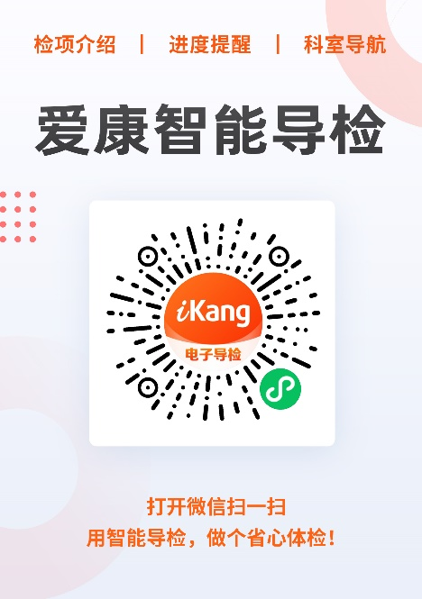
（二）体检中
- 可扫描右侧二维码，进入爱康智能导检系统，实时查询项目、进度、科室等。
- 在体检过程中配合导检人员的引导，如遇任何问题请咨询现场导检人员。
- 体检中积极配合医生检查，请勿隐瞒病史，防止误诊。
- 抽血后立即压迫针孔三分钟，防止出血，勿揉局部。
- 妇科彩超检查：选择不含妇科套餐的女士保持膀胱充盈（憋尿）；选择含妇科套餐的女士需检前排空小便。
（三）体检后
- 请保存好体检结果，便于来年体检结果进行对比，也可作为就医时参考资料。
- 如体检结果反映出您的健康状况存在问题，请根据体检医师及爱康国宾的健康指导建议及时就医，并合理地安排好您的生活作息和习惯。
- 团检结束后，纸质报告统一寄送单位负责人；电子报告手机关注爱康微信公众号、支付宝搜索爱康、爱康APP或者爱康官网查询。
- 检后全国报告解读咨询电话4000818899，也可咨询对应体检分院客服电话（号码详见以上第（二）节表格）。
- 体检结束后会立即收到爱康满意度调查问卷推送短信，您有任何疑问或不满，可及时反馈，如有其他疑问也可联系项目对接人：丁晓娟 13851500273或李艳娟 13813957428。
- 体检项目
（一）教职工体检项目表
序号 | 体检服务项目 | 说明
1 | 内科 | 一般情况、心、肺、肝、脾等
2 | 外科 (男) | 四肢、脊柱、淋巴结、甲状腺、肛诊（直肠、前列腺）等
3 | 外科(女) | 四肢、脊柱、淋巴结、甲状腺、肛诊等
4 | 五官科 | 耳、鼻、喉
5 | 眼科 | 视力、外眼，＞40岁或高血压者 + 眼底
6 | 血压
7 | 口腔科 | 牙体,牙周,口腔黏膜,颌面部
8 | 血常规 | 22项
9 | 尿常规 | 尿液分析全套
10 | 肝功能 | ALT、AST、GGT
11 | 肾功能 | 肌酐、尿素氮、尿酸
12 | 血糖 | 空腹血糖
13 | 血脂四项 | TG、CHO、HDL-C、LDL-C
14 | 甲状腺功能三项 | T3、T4、TSH
15 | 肿瘤标志  （定量） | 甲胎蛋白（AFP）
16 |  | 癌胚抗原（CEA）
17 |  | 胰腺癌肿瘤筛检（CA199）
18 |  | 前列腺特异性抗原（TPSA）（男性项目）
19 |  | 卵巢癌肿瘤筛检（CA125）（女性项目）
20 | 心电图 | 12导联心电图
21 | 胸片（<45岁） | 重大阳性（须进一步检查和治疗）者免费出片
22 | 胸部CT平扫 （≥45岁） | 重大阳性（须进一步检查和治疗）者免费出片
23 | B超 | 甲状腺
24 | B超 | 肝、胆、胰、脾、双肾
25 | B超（≥45岁） | 膀胱、前列腺（男性）
26 | 材料+主检+早餐

（二）女教职工妇女病普查项目表
序号 | 体检服务项目 | 说明
1 | 乳腺手诊、B超
2 | 妇科手诊
3 | 白带常规阴道分泌物检查
4 | 液基细胞学妇科TCT
5 | 妇科B超（未婚腹超，已婚阴道B超）
6 | 材料+主检

